24．1.3 弧、弦、圆心角
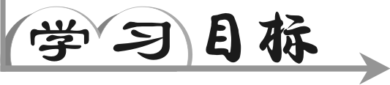
1. 通过学习圆的旋转性，理解圆的弧、弦、圆心角之间的关系．
2. 运用上述三者之间的关系来计算或证明有关问题．
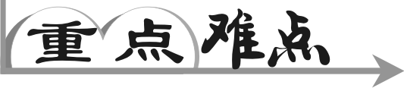
重点：圆的弧、弦、圆心角之间的关系定理．
难点：探索推导定理及其应用．
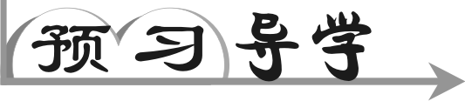
一、自学指导．
探究：
1．顶点在__圆心__的角叫做圆心角，能够重合的圆叫做__等圆__；能够__重合__的弧叫做等弧；圆绕其圆心旋转任意角度都能够与原来的图形重合，这就是圆的__旋转性__．
2．在同圆或等圆中，相等的圆心角所对的弧__相等__，所对的弦也__相等__．
3．在同圆或等圆中，两个__圆心角__，两条__弦__，两条__弧__中有一组量相等，它们所对应的其余各组量也相等．
4．在⊙O中，AB，CD是两条弦，
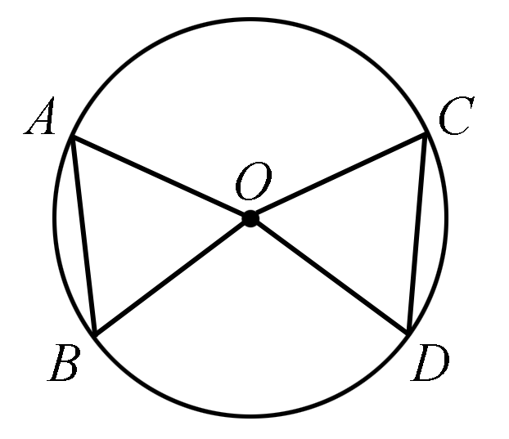
(1)如果AB＝CD，那么__AB＝CD，__∠AOB＝∠COD__；
(2)如果AB＝CD，那么__AB＝CD__，__∠AOB＝∠COD；
(3)如果∠AOB＝∠COD，那么__AB＝CD__，AB＝CD__．
二、自学检测：学生自主完成，小组内展示，点评，教师巡视．(6分钟)
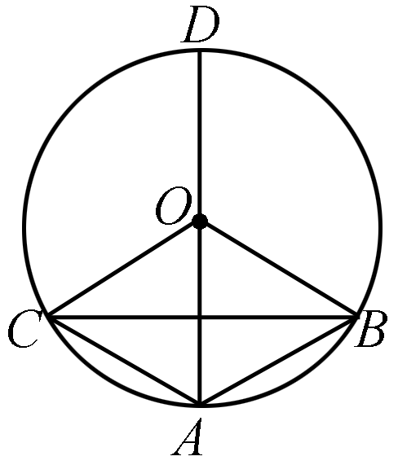
1．如图，AD是⊙O的直径，AB＝AC，∠CAB＝120°，根据以上条件写出三个正确结论．(半径相等除外)
(1)__△ACO_≌_△ABO__；
(2)__AD垂直平分BC__；
(3)AB＝AC.
2．如图，在⊙O中，AB＝AC，∠ACB＝60°，求证：∠AOB＝∠BOC＝∠AOC.
证明：∵AB＝AC，∴AB＝AC.
又∵∠ACB＝60°，
∴△ABC为等边三角形，
∴AB＝AC＝BC，
∴∠AOB＝∠BOC＝∠AOC.
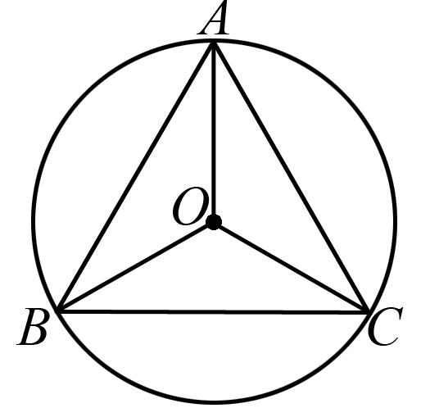,第2题图) 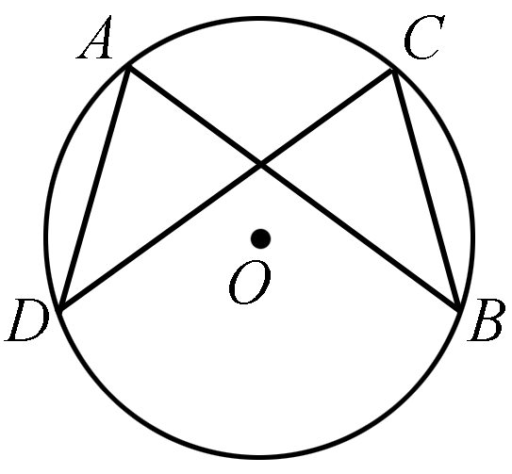,第3题图)
3．如图，(1)已知AD＝BC.求证：AB＝CD.
(2)如果AD＝BC，求证：DC＝AB.
证明：(1)∵AD＝BC，
∴AD＋AC＝BC＋AC，
∴DC＝AB，∴AB＝CD.
(2)∵AD＝BC，
∴AD＝BC，
∴AD＋AC＝BC＋AC，即DC＝AB.
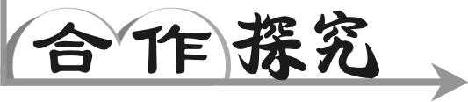
一、小组合作：小组讨论交流解题思路，小组活动后，小组代表展示活动成果．(7分钟)
1．⊙O中，一条弦AB所对的劣弧为圆周的，则弦AB所对的圆心角为__90°__．
点拨精讲：整个圆周所对的圆心角即以圆心为顶点的周角．
2．在半径为2的⊙O中，圆心O到弦AB的距离为1，则弦AB所对的圆心角的度数为__120°__．
3．如图，在⊙O中，AB＝AC，∠ACB＝75°，求∠BAC的度数．
解：30°.
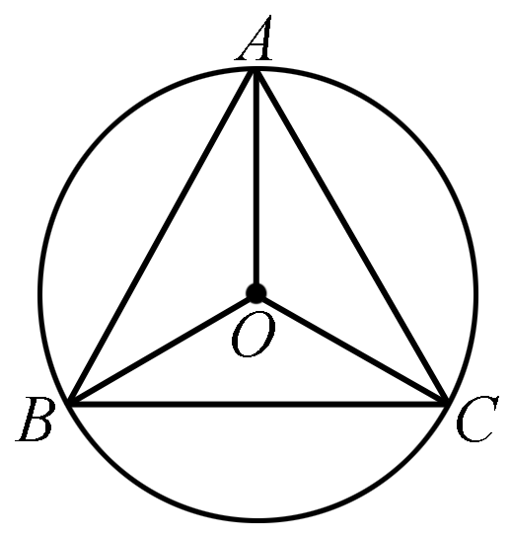,第3题图) 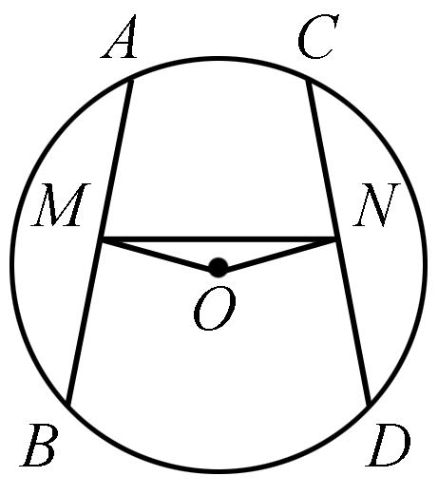,第4题图)

4．如图，AB，CD是⊙O的弦，且AB与CD不平行，M，N分别是AB，CD的中点，AB＝CD，那么∠AMN与∠CNM的大小关系是什么？为什么？
点拨精讲：(1)OM，ON具备垂径定理推论的条件．
(2)同圆或等圆中，等弦的弦心距也相等．
解：∠AMN＝∠CNM.
∵AB＝CD，M，N为AB，CD中点，
∴OM＝ON，OM⊥AB，ON⊥CD，
∴∠OMA＝∠ONC，∠OMN＝∠ONM，
∴∠OMA－∠OMN＝∠ONC－∠ONM.
即∠AMN＝∠CNM.
二、跟踪练习：学生独立确定解题思路，小组内交流，上台展示并讲解思路．(10分钟)
1．如图，AB是⊙O的直径，BC＝CD＝DE，∠COD＝35°，求∠AOE的度数．
解：75°.
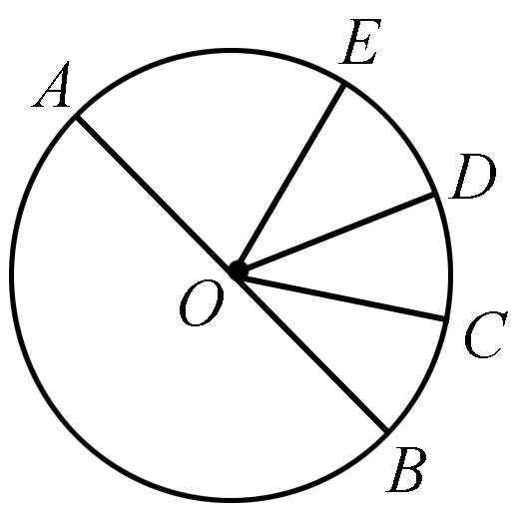,第1题图) 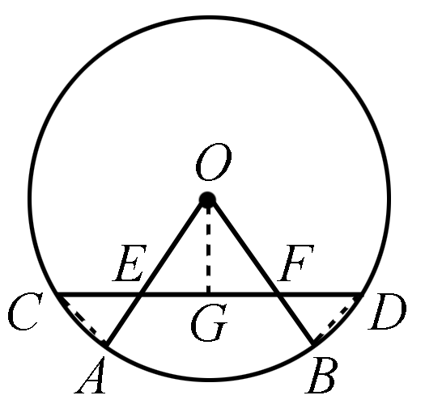,第2题图)
2．如图所示，CD为⊙O的弦，在CD上截取CE＝DF，连接OE，OF，它们的延长线交⊙O于点A，B.
(1)试判断△OEF的形状，并说明理由；
(2)求证：AC＝BD.
解：(1)△OEF为等腰三角形．
理由：过点O作OG⊥CD于点G，
则CG＝DG.∵CE＝DF，
∴CG－CE＝DG－DF.
∴EG＝FG.∵OG⊥CD，
∴OG为线段EF的垂直平分线．
∴OE＝OF，
∴△OEF为等腰三角形．
(2)证明：连接AC，BD.
由(1)知OE＝OF，
又∵OA＝OB，
∴AE＝BF，∠OEF＝∠OFE.
∵∠CEA＝∠OEF，∠DFB＝∠OFE，
∴∠CEA＝∠DFB.
在△CEA与△DFB中，
AE＝BF，∠CEA＝∠BFD，CE＝DF，
∴△CEA≌△DFB，∴AC＝BD，∴AC＝BD.

点拨精讲：(1)过圆心作垂径；(2)连接AC，BD，通过证弦等来证弧等．
3．已知：如图，AB是⊙O的直径，M，N是AO，BO的中点．CM⊥AB，DN⊥AB，分别与圆交于C，D点．求证：AC＝BD.
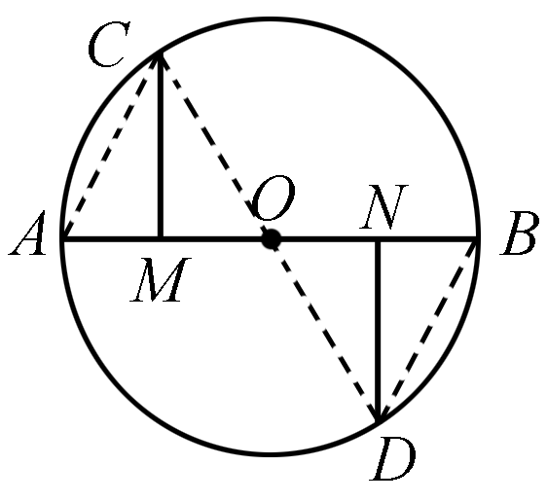
证明：连接AC，OC，OD，BD.
∵M，N为AO，BO中点，
∴OM＝ON，AM＝BN.
∵CM⊥AB，DN⊥AB，
∴∠CMO＝∠DNO＝90°.
在Rt△CMO与Rt△DNO中，
OM＝ON，OC＝OD，
∴Rt△CMO≌Rt△DNO.
∴CM＝DN.在Rt△AMC和Rt△BND中，
AM＝BN，∠AMC＝∠BND，CM＝DN，
∴△AMC≌△BND.
∴AC＝BD.∴AC＝BD.
点拨精讲：连接AC，OC，OD，BD，构造三角形．
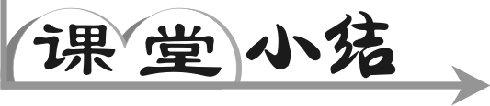学生总结本堂课的收获与困惑．(2分钟)
圆心角定理是圆中证弧等、弦等、弦心距等、圆心角等的常用方法．

